TOUR NORD DELLA GERMANIA

LUGLIO - AGOSTO 2026
da € 1.189 p.p.
8 GIORNI E 7 NOTTI
VOLO + SOGGIORNO | MEZZA PENSIONE (ACQUA INCLUSA)

LA QUOTA COMPRENDE
- Voli da Roma o Milano (altre città di partenza su richiesta e con supplemento)
- Bagaglio a mano e bagaglio da stiva minimo 15 kg (soggetto a riconferma)
- Bus con aria condizionata
- Sistemazione in hotel di cat. 4* selezionati
- 7 prime colazioni e 5 cene (4 in hotel e 1 pranzo in ristorante) con 1/3 di acqua ad ogni cena (altre bevande escluse)
- Accompagnatore parlante italiano in loco

LA QUOTA NON COMPRENDE
- Tasse aeroportuali 190€ a persona (obbligatorie e soggette a
riconferma alla prenotazione)
- Quota gestione pratica 57€ a persona (obbligatoria che comprende assicurazione medico-bagaglio-annullamento e assistenza h24 dall’Italia)
- Pacchetto ingressi ai monumenti 37€ ad adulto e 34€ a bambini 0-11 anni (obbligatorio da pagare alla prenotazione)
- Trasferimenti privati in arrivo e partenza (facoltativi, su richiesta con supplemento)
- Pasti non menzionati
- Tutto ciò non citato nella voce “la quota comprende”

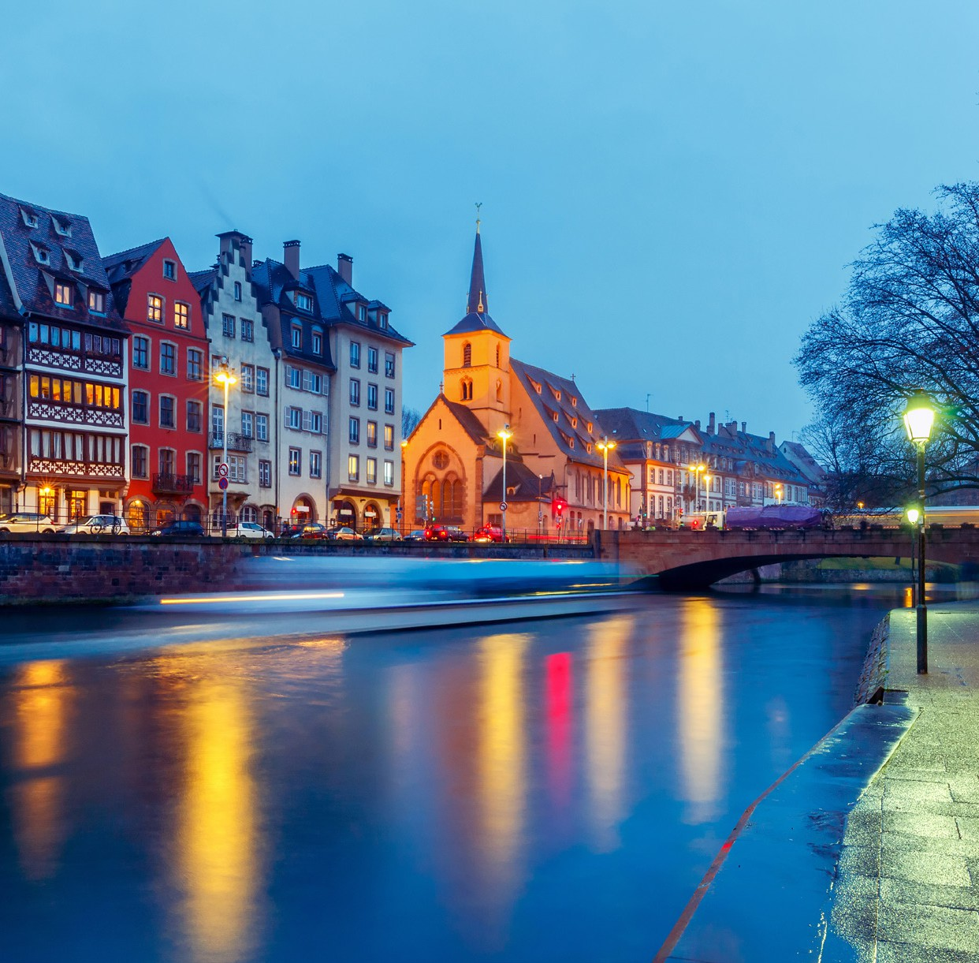




IMG26

DATA DI PARTENZA | QUOTA IN DOPPIA | SUPPL. SINGOLA | RID. 3° LETTO ADULTO | RIDUZIONE CHILD  2-11 ANNI
MAGGIO '30 | 1.329 € | 375 € | NO RIDUZIONE | 60 €
LUGLIO 04, 07, 11, 18, 25 | 1.189 € | 347 € | NO RIDUZIONE | 60 €
AGOSTO 01, 08 | 1.229 € | 347 € | NO RIDUZIONE | 60 €
AGOSTO '15 | 1.269 € | 347 € | NO RIDUZIONE | 60 €
AGOSTO '22 | 1.249 € | 347 € | NO RIDUZIONE | 60 €

PROGRAMMA DI VIAGGIO

1° GIORNO: ITALIA / BERLINO
Partenza da Roma o Milano. Arrivo a Berlino e trasferimento libero in hotel (trasferimento privato su richiesta con supplemento). Alle ore 19:00 incontro con gli altri partecipanti e con la guida. Cena e pernottamento in hotel.

2° GIORNO: BERLINO
Prima colazione in hotel. Alle 9:00, inizieremo la giornata dedicata alla visita di questa città che ha occupato le principali pagine della storia del secolo scorso; dalle due guerre mondiali alla caduta del Muro. Durante un’ampia panoramica, si passerà dai principali palazzi storici situati nel Foro Federiciano e sul Viale “Unter den Linden” (Sotto i Tigli): l’Università Humboldt, il Teatro dell’Opera, Santa Edwig la Cattedrale cattolica, il Palazzo dei Principi e delle Principesse, l’Arsenale, il Duomo di Berlino e l’Isola dei Musei. Si effettuerà una bella passeggiata nel quartiere di San Nicola, dove nel 1237 nacque la colonia commerciale di Berlino con la piazza più bella della Capotale tedesca: il Gendarmenmarkt. Si proseguirà poi verso il nuovo quartiere della Potsdamerplatz, costruito sotto la direzione artistica dell’architetto Renzo Piano. Dopo la pausa pranzo (libero) si proseguirà verso la Porta di Brandeburgo e verso il monumento dell’Olocausto. Passaggio dal Reichstag/Bundestag (Parlamento), per poi terminare la visita con i simboli della guerra fredda, Eastside Galery (1300 metri di muro di Berlino dipinto a Murales) ed il famosissimo Checkpoint Charlie. Pernottamento in hotel.

3° GIORNO: BERLINO / SCHWERIN / LUBECCA (LÜBECK) / AMBURGO
Prima colazione in hotel. Partenza per la visita del Castello di Schwerin, del secolo XIX, che sembra far parte della scenografia di una fiaba; è situato su un’isola, proprio in mezzo ad un lago, circondato da bellissimi giardini. Sosta per il pranzo (libero). Proseguimento per Lubecca, la “Regina della lega Anseatica”. Risalenti a questo periodo di splendore economico sono una buona parte dei principali monumenti che vedremo: la Chiesa di Santa Maria, il Palazzo Municipale, la casa Buddenbrook (Buddenbrookhaus), legata ai romanzi del premio Nobel Thomas Mann. Ammireremo anche il simbolo della città, la porta medievale di Holstentor e i magazzini del sale. Tempo libero per il pranzo. Partenza per Amburgo. Cena e pernottamento.

4° GIORNO: AMBURGO / BREMA
Prima colazione in hotel. Mattina dedicata alla visita di Amburgo, dove purtroppo ben poco resta del passato medievale, periodo in cui la città faceva parte della Lega Anseatica. Nonostante le distruzioni causate dalle bombe sganciate dagli Alleati nella Seconda guerra mondiale, Amburgo ha dimostrato una vitalità unica trasformandosi, nell’immediato dopoguerra, nella seconda città più importante del Paese; questo sia dal punto di vista economico che dal punto di vista sociale. Durante una gradevole passeggiata, si visiterà la chiesa di San Michele (Michel), il Municipio e la Borsa, situati sulla bellissima piazza del Comune, il pittoresco quartiere sul fiume, con gli antichi magazzini per lo stoccaggio delle merci raggiungendo poi la modernissima costruzione della Filarmonica di Amburgo, che domina il porto ed è diventata il vero simbolo della città. Tempo libero per pranzo; nel tardo pomeriggio partenza per Brema. All’arrivo, cena e pernottamento.

5° GIORNO: BREMA / QUEDLINBURG / LIPSIA (LIEPZIG)
Prima colazione in hotel. Mattinata dedicata alla visita di Brema, importante membro della Lega Anseatica. Ancora oggi, si possono riscontrare nei suoi palazzi le testimonianze storiche del passato glorioso; importanti sono il Duomo, il Municipio e la camera di commercio (Schutting), la piazza del mercato. Soprattutto assaporeremo l’atmosfera fiabesca dei suoi vicoli con le case medievali del quartiere di Schnoor e la Böttcherstrasse, il perfetto esempio di architettura espressionistica. Da non perdere, i due simboli della città: il “Roland”, la statua simbolo dei diritti di libertà e autonomia della città, risalente ai tempi dell’imperatore Carlomagno e i Musicanti di Brema, resi famosi dalla fiaba dei Fratelli Grimm. Pranzo libero. Partenza per Quedlinburg, fra le sue case a graticcio e strade di ciottolato; sarà come ritornare indietro nel tempo, un vero gioiello di architettura storica popolare, dove passeggiare è un vero piacere. Proseguimento per Lipsia. All’arrivo è prevista la cena in ristorante (vicino al hotel). Pernottamento.

6° GIORNO: LIPSIA (LIEPZIG) / DRESDA (DRESDEN)
Prima colazione in hotel. Si comincerà con una passeggiata per il centro di Lipsia, palcoscenico di alcuni degli avvenimenti più importanti della storia tedesca: Goethe vi studiò, Martin Lutero si confrontò con Johannes Eck, fedele al Papa, e diede il via alla riforma. Nella chiesa di S. Nicola nel 1989 iniziarono i lunedì di preghiera che portarono alla rivoluzione pacifica nella DDR ed alla successiva caduta del muro di Berlino. Ma Lipsia è soprattutto sinonimo di musica: Wagner vi nacque e Bach vi morì dopo aver composto la maggior parte dei suoi capolavori. Ora è sepolto nella chiesa di S. Tommaso. In tarda mattinata si partirà per la vicina Dresda, la ‘Firenze sull’Elba”. Pausa pranzo (libero) e nel pomeriggio visita di questa splendida città storica piena di tesori: lo Zwinger, la Semperoper (teatro dell’opera), la Chiesa Cattolica di Corte, la Frauenkirche (chiesa di Nostra Signora) ed il famoso fregio del corteo dei Principi, composto da ben 25.000 piastrelle di porcellana. Cena e pernottamento.

7° GIORNO: DRESDA (DRESDEN) / POTSDAM / BERLINO
Prima colazione in hotel. Partenza per Postdam, gioiello di architettura barocca e residenza estiva dei Re prussiani; nel parco di Sanssouci si trova l’omonimo castello in stile rococò, residenza di Federico II re di Prussia detto “il Grande”, oltre ad altri quattro castelli di epoche differenti. Nel parco del NeueGarten si trova il castello del Cecilienhof, dove nel luglio del 1945 si tenne la conferenza di Potsdam con i 3 grandi, Truman, Churchill e Stalin e si stabilirono le sorti della Germania dopo la guerra. Pausa per il pranzo (libero) nel pittoresco quartiere olandese caratterizzato da 112 casette in stile tipico, con mattoni rossi risalenti al ‘700. Per concludere, prima del nostro rientro a Berlino, si passerà dalla bellissima piazza della chiesa di S. Nicola, dove si trova il Castello reale, oggi la sede del governo del Brandeburgo. Rientro a Berlino. Cena libera. Pernottamento.

8° GIORNO: BERLINO / ITALIA
Prima colazione in hotel e trasferimento libero in aeroporto (trasferimento privato su richiesta con supplemento) in tempo utile per il volo di rientro. Arrivo in Italia e fine dei servizi.

*** l’ordine delle visite potrà essere cambiato per esigenze organizzative senza modificare i contenuti del programma ***

NOTE IMPORTANTI:
- A causa dell’esiguo numero di triple negli alberghi, potrebbe essere necessario alloggiare in 2 camere (1 doppia + 1 singola), senza alcun costo aggiuntivo per il supplemento singola. Dieci giorni prima della partenza sarà data informazione circa questa eventualità.
- Non è inclusa la tassa de soggiorno obbligatoria da pagare direttamente in hotel dai clienti.

Pacchetto ingressi (con radioguide auricolari):
LUBECCA Marien Kirche
AMBURGO Chiesa San Michele
BREMA San Petri
LIPSIA St Tomas Kirche
POSTDAM Sanssouci (o Cecilienhof o Neues Palais)

Alberghi previsti CAT. 4* (o similari):
BERLINO Hotel Park Inn Berlin / Hotel NH Alexander Platz
AMBURGO Hotel NH Hamburg Horner
BREMA Hotel Maritim Bremen
LIPSIA Hotel NH Leipzig Zentrum
DRESDA Hotel NH Dresden Neustadt

